UTS Desain Pemrogaman Berorientasi Objek

Nama : Alief Muhammad Abdillah

Nim : 2003623

Kelas : Ilmu Komputer – 4C1

"""

Janji: Saya Alief Muhammad Abdillah 2003623 mengerjakan UTS dalam mata kuliah Desain Pemrogaman Berorientasi Objek untuk keberkahanNya maka saya tidak melakukan kecurangan seperti yang telah dispesifikasikan.

Aamiin

"""

Desain Progam

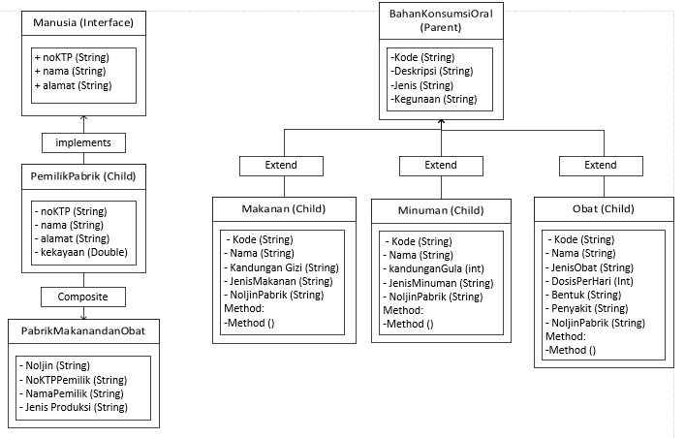

Penjelasan :

Pada desain di atas saya membuat class manusia menjadi interface karena menurut saya semua atribut yang ada pada class manusia dapat di deklarasikan saat deklarasi di class pemilik pabrik, oleh karena itu class pemilik pabrik menjadi child dari interface manusia, lalu class pabrik akan menjadi bagian dari pemilik pabrik/pemilik pabrik memiliki class pabrik

Lalu karena menurut saya class Bahan konsumsi oral itu tidak terkait baik dari segi atribut ataupun kesamaan ciri di dunia nyatanya dengan class manusia, pemilik pabrik, ataupun class pabrik, sehingga class ini akan berdiri sendiri dan menjadi parent dari class makanan, class minuman, dan class obat, karena ketiga class tersebut.